Инструкция по использованию сервиса gotomeeting для участия в вебинарах «1С-Битрикс».

1. Шаг первый, Вы получили рассылку с ссылкой на просмотр вебинара. Кликаем на ссылку.
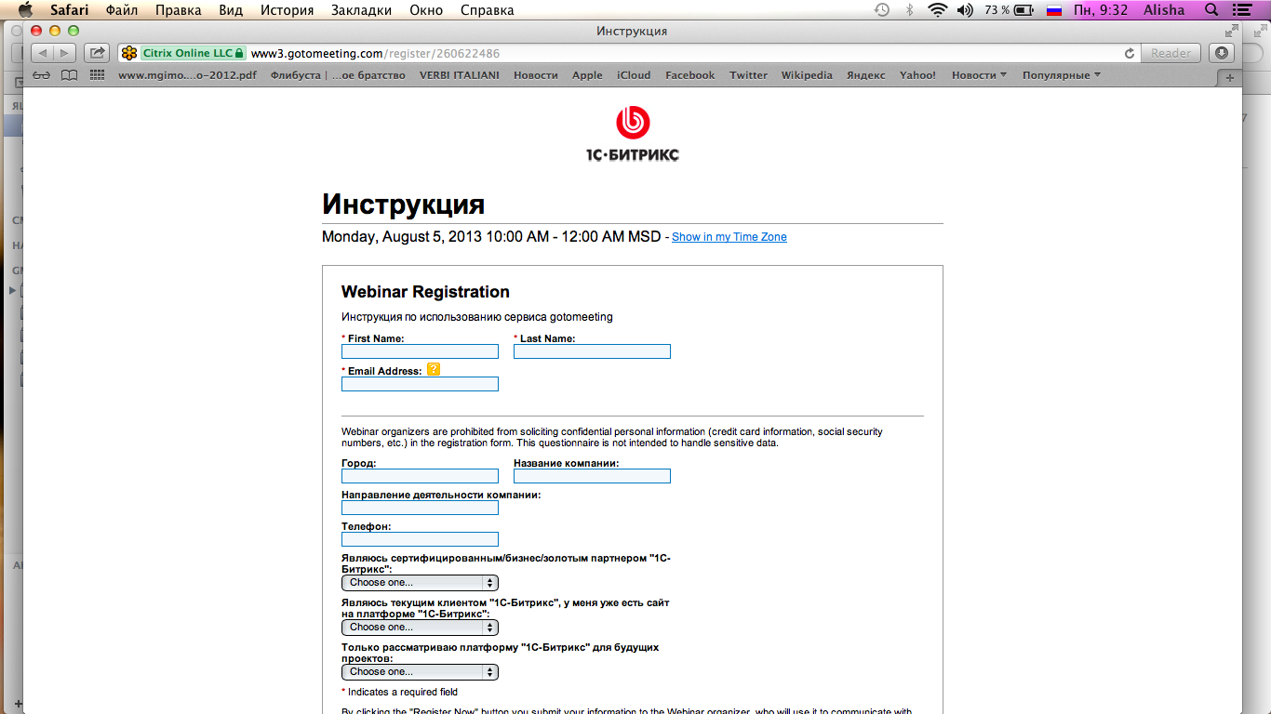

2. Проходим регистрацию: заполняем поля.
First name – Имя
Last name – Фамилия
Email address – Ваш почтовый ящик
А также поля на русском языке.
Красными звездочками помечены обязательные поля.
Нажимаем на кнопочку – Register now (Зарегистрироваться сейчас).

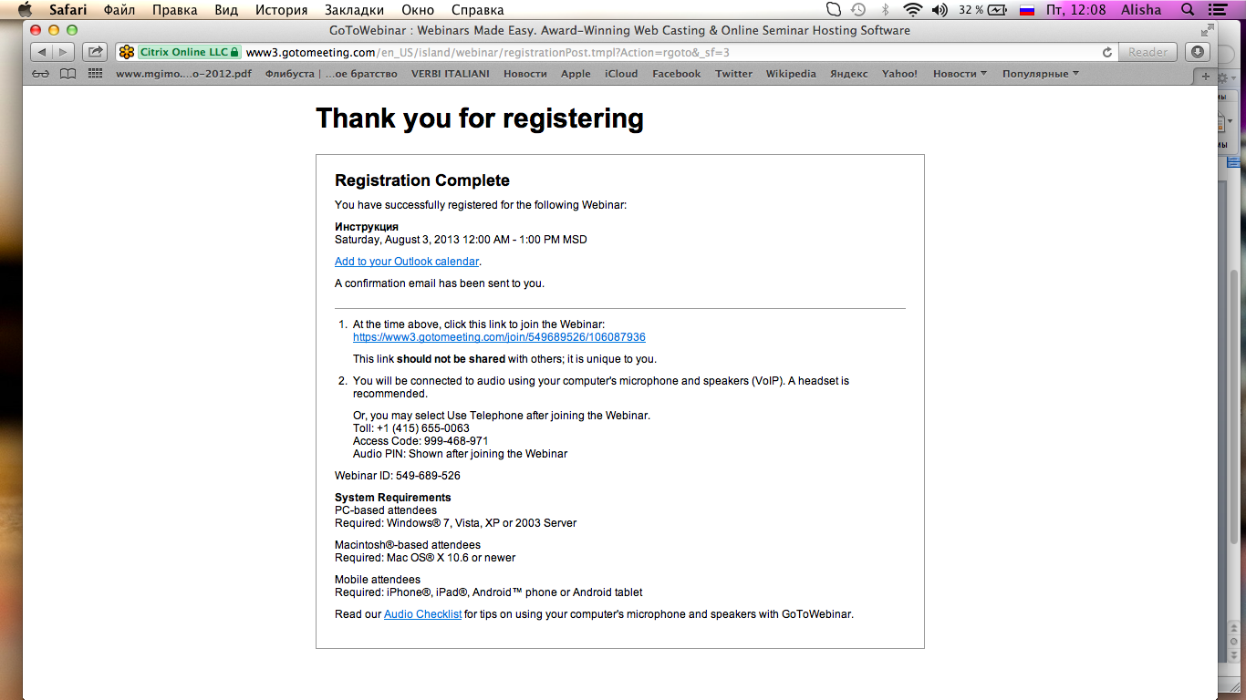

Спасибо за регистрацию!

3. Вы получили ссылку для присоединения к вебинару!
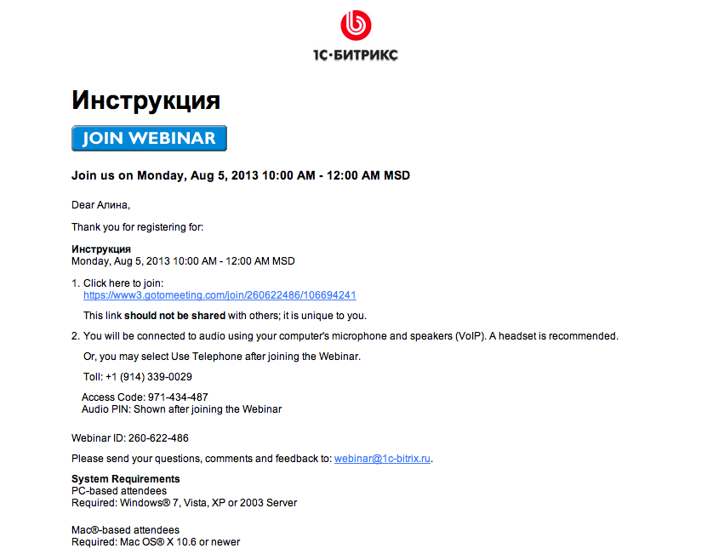
4. В нужное время Вы проходите по ссылке

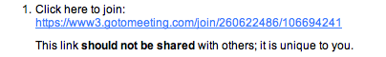

и попадете на следующую страницу: установка программного обеспечения для присоединения к вебинару:
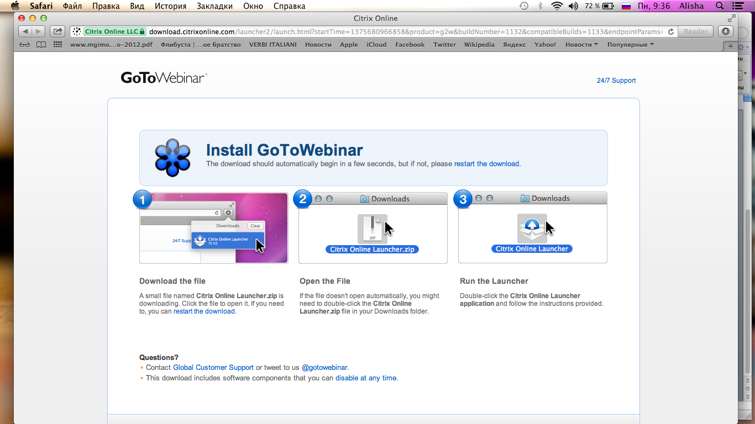

Загрузка начнется автоматически. Если нет, нажмите RESTART THE DOWNLOAD.

5. Запустите загруженный файл.
6. Как только программа будет установлена, запустится вебинар, вы сможете присоединиться к нему, как только один из наших сотрудников присоединится к нему.
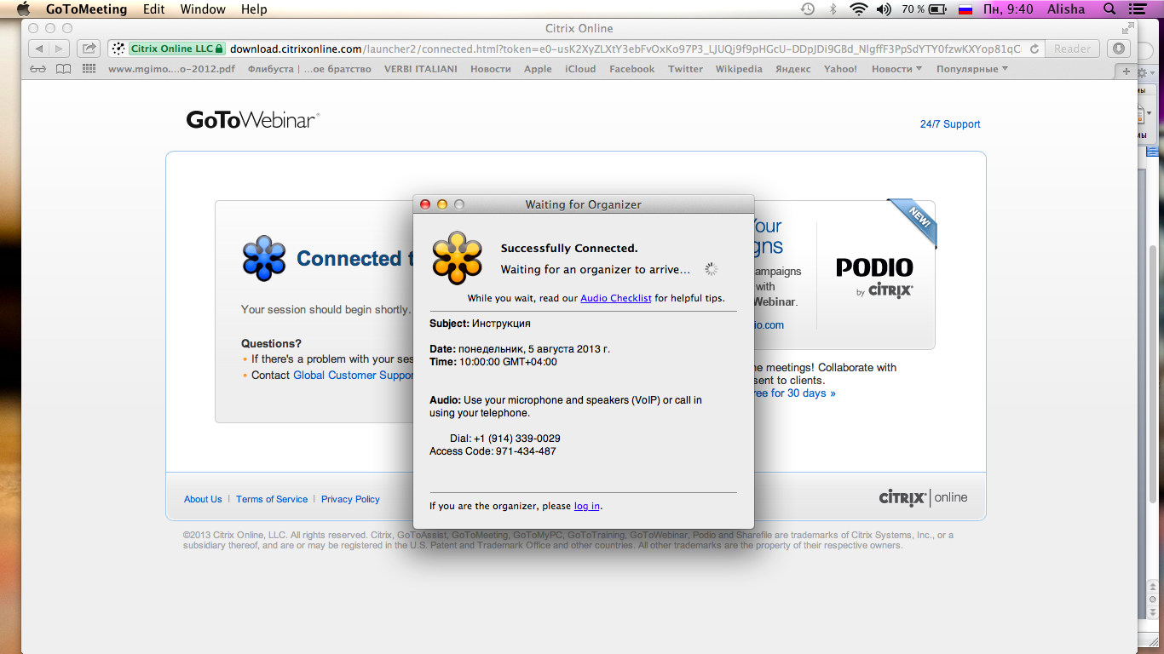
7. Вебинар скоро начнется! Пожалуйста, оставайтесь на линии!
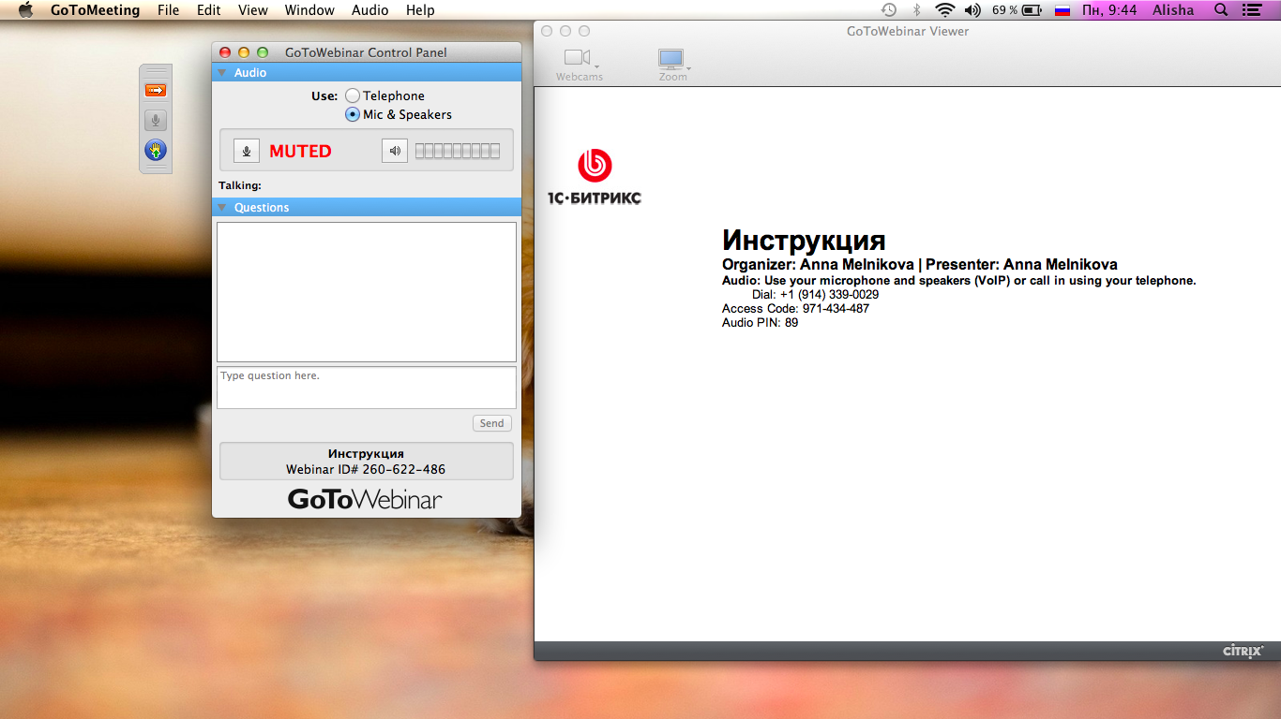

8. Подключение к ведущему, произойдет автоматически.
Свои вопросы Вы можете задавать в окне TYPE QUESTION HERE.

9. Приятного просмотра и участие! Надеемся, что наш вебинар будет Вам полезен.

